Nazoratsiz o'qitish (Unsupervised Learning) nima?
Nazoratsiz o'qitish — bu yorliqlangan (javobi aniq) javoblar yoki oldindan belgilangan toifalarsiz ma'lumotlarni tahlil qiluvchi va modellashtiruvchi mashinali o'qitishning bir turidir.
Algoritm "kirish-chiqish" (input-output) juftliklaridan o'rganadigan nazoratli o'qitishdan farqli o'laroq, nazoratsiz o'qitish algoritmlari faqat kiruvchi ma'lumotlar bilan ishlaydi. Ular inson aralashuvisiz yoki ma'lumotlarning ma'nosi haqida oldindan bilimga ega bo'lmasdan turib, ma'lumotlar to'plamidagi yashirin qonuniyatlar (patterns), tuzilmalar yoki o'zaro bog'liqliklarni mustaqil ravishda aniqlashni maqsad qiladi.
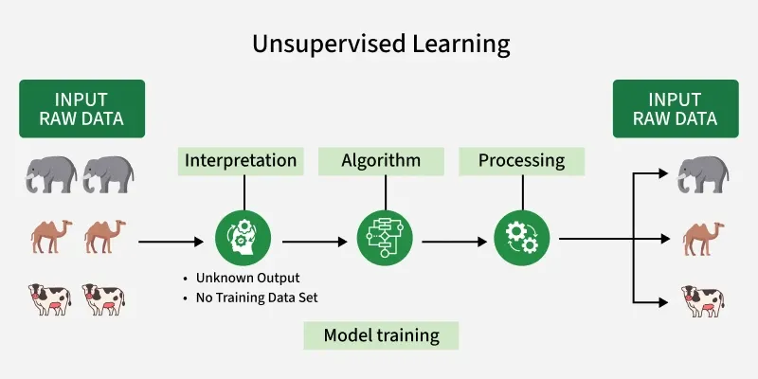
Bu rasmda Nazoratsiz o'qitish (Unsupervised Learning) jarayoni qanday ishlashi sodda vizual sxema orqali tushuntirilgan.
Jarayon chapdan o'ngga qarab uch bosqichda tasvirlangan:
1. Kirish ma'lumotlari (Input Raw Data):
- Chap tomonda "xom" (qayta ishlanmagan) ma'lumotlar berilgan.
- Tasvirda fillar, tuyalar va sigirlar aralash holda ko'rsatilgan.
- Nazoratsiz o'qitishda ma'lumotlarga "yorliq" (label) yopishtirilmagan bo'ladi, ya'ni kompyuter bu rasmlarning qaysi biri "fil" yoki "sigir" ekanligini oldindan bilmaydi.
2. Modelni o'qitish (Model training):
- O'rtada ma'lumotlarni qayta ishlash jarayoni ketadi. Bu yerda uchta asosiy qadam ko'rsatilgan: Interpretation (Talqin qilish), Algorithm (Algoritm) va Processing (Qayta ishlash).
- Muhim belgilar:
  - Unknown Output: Chiqish natijasi oldindan noma'lum.
  - No Training Data Set: Tizimni o'rgatish uchun tayyor javoblar to'plami yo'q.
- "Talqin qilish" (Interpretation) bosqichi shuni anglatadiki, algoritmda ma'lumotlar uchun oldindan belgilangan yorliqlar yoki toifalar mavjud emas. U ma'lumotlarni ularga xos bo'lgan ichki qonuniyatlarga (patterns) asoslanib, qanday guruhlash yoki tashkil qilishni o'zi aniqlashi kerak.
- Algoritm ma'lumotlardagi naqshlarni aniqlash uchun klasterlash (clustering), o'lchamlilikni kamaytirish (dimensionality reduction) yoki anomaliyalarni aniqlash kabi nazoratsiz o'qitish jarayonlarini ifodalaydi.
- Qayta ishlash (Processing) bosqichi algoritmning ma'lumotlar ustida ishlayotganini ko'rsatadi.
3. Natija (O'ng tomon):
- Jarayon so'ngida algoritm ma'lumotlarni tahlil qilib, ularni guruhlarga ajratganini ko'rishimiz mumkin.
- Garchi kompyuter bu hayvonlarning nomini bilmasa ham, u vizual o'xshashliklarga asoslanib ularni 3 ta alohida toifaga (klasterga) ajratdi:
  - Fillar alohida guruhga.
  - Tuyalar alohida guruhga.
  - Sigirlar alohida guruhga.
Qisqacha mazmuni: Bu diagramma nazoratsiz o'qitishning asosiy vazifasi — aralash va noma'lum ma'lumotlar ichidan mantiqiy tuzilmani topish va ularni guruhlash (klasterlash) ekanligini ko'rsatadi.
Nazoratsiz o'qitish (Unsupervised Learning) qanday ishlaydi?
Nazoratsiz mashinali o'qitishning ishlash tamoyilini quyidagi bosqichlarda tushuntirish mumkin:
1. Yorliqlanmagan ma'lumotlarni yig'ish (Collect Unlabeled Data)
Oldindan belgilangan yorliqlar yoki toifalarsiz ma'lumotlar to'plamini yig'ing.
- Misol: Hech qanday tegi (nomi/yorlig'i) bo'lmagan turli xil hayvonlarning rasmlari.
2. Algoritmni tanlash (Select an Algorithm)
Maqsaddan kelib chiqqan holda mos keladigan nazoratsiz o'qitish algoritmini tanlang. Masalan:
- Klasterlash (guruhlash) uchun — K-Means;
- Assotsiatsiya qoidalarini o'rganish uchun — Apriori;
- Yoki o'lchamlilikni kamaytirish uchun — PCA (Principal Component Analysis).
3. Modelni xom ma'lumotlarda o'qitish (Train the Model on Raw Data)
Butun yorliqlanmagan ma'lumotlar to'plamini algoritmga yuklang. Algoritm ma'lumotlar ichidagi o'xshashliklar, o'zaro aloqalar yoki yashirin tuzilmalarni qidiradi.
4. Ma'lumotlarni guruhlash yoki o'zgartirish (Group or Transform Data)
Algoritm inson aralashuvisiz ma'lumotlarni guruhlarga (klasterlarga), qoidalarga yoki kichikroq o'lchamli shakllarga ajratadi/tashkil qiladi.
- Misol: U o'xshash hayvonlarni bir guruhga yig'ishi yoki katta ma'lumotlar to'plamidan asosiy naqshlarni ajratib olishi mumkin.
5. Natijalarni talqin qilish va foydalanish (Interpret and Use Results)
Qo'shimcha tushunchalar (insights) olish uchun aniqlangan guruhlar, qoidalar yoki xususiyatlarni tahlil qiling.
- Ushbu natijalardan vizualizatsiya, anomaliyalarni aniqlash yoki boshqa modellar uchun kirish ma'lumoti sifatida foydalanish mumkin.

